Guide til oprettelse af Facebookgruppe via iPad

1. Log in:
Log ind på din Facebook Profil.
2. Find menuen:
Nede i bunden af skærmen findes menu-baren. Klik på ”Menu” – de tre vandrette striber.
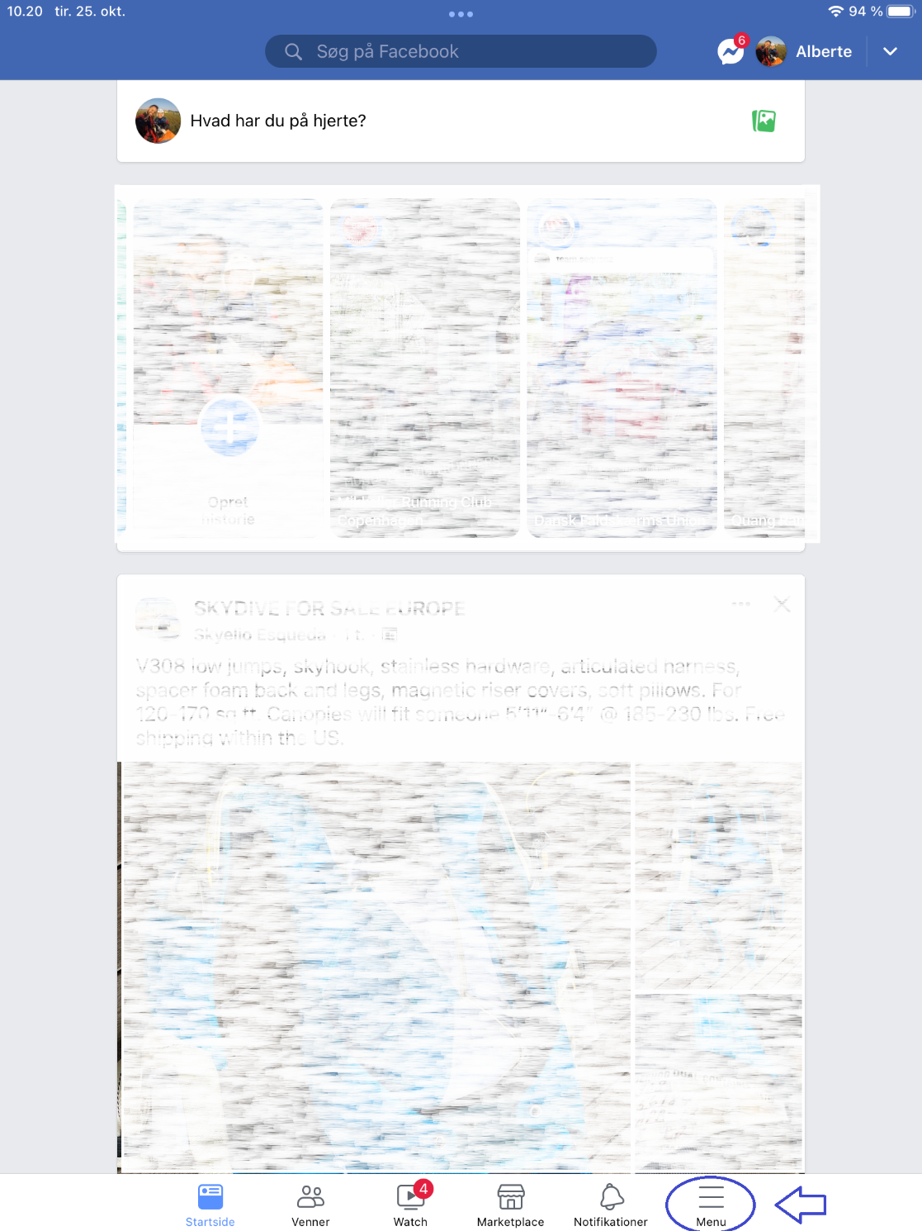

3. Find grupper:
En menu med forskellige ikoner og titler dukker op. Klik på ”Grupper” – det blå ikon med tre mennesker.

4. Opret gruppe:
Nu er du landet i Facebooks gruppeoversigt. Hvis du er medlem af andre grupper, vil flere af dem muligvis vises her – både øverst i en oversigt, en slags visuel indholdsfortegnelse - og centralt på skærmen med eksempel på nyligt opslag i en gruppe, du er medlem i.
Øverst i højre hjørne er der et + symbol. Klik på det. Nederst på skærmen vil en pop-up bar spørge, om du vil oprette en gruppe eller et opslag. Vælg ”opret en gruppe”.
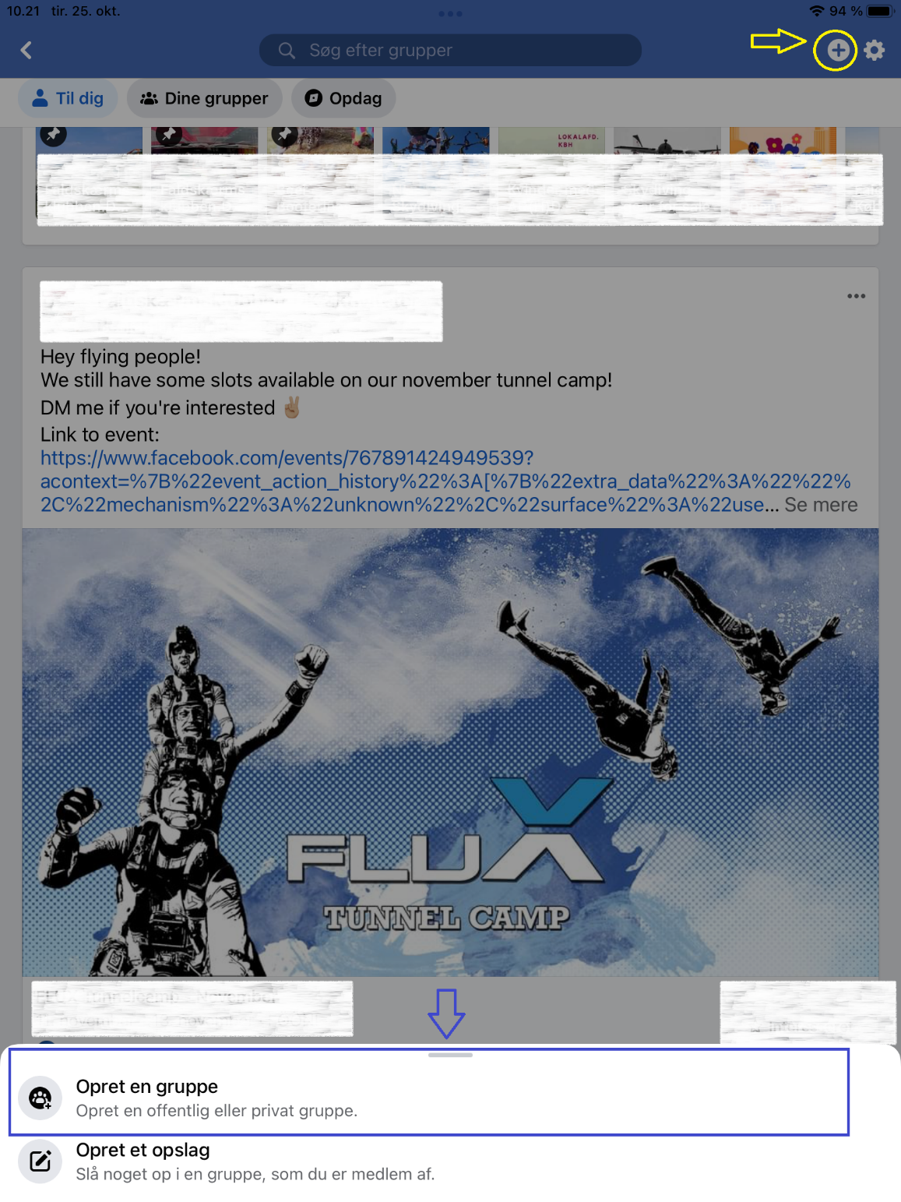

5. Navngiv gruppen:
I første felt bliver du bedt om at navngive gruppen. Vælg et kort og retvisende navn, fx ”DH Langeland medlemmer”.
I det andet felt (navngivet ”privatindstillinger”) skal du vælge, om gruppen skal være offentlig (her kan alle facebookbrugere se alle opslag i gruppen, samt se hvem der er medlemmer af gruppen), eller om gruppen skal være privat (her er det kun medlemmer af gruppen, der kan se hvem der medlem af gruppen.) Dette kan altid ændres på et andet tidspunkt.
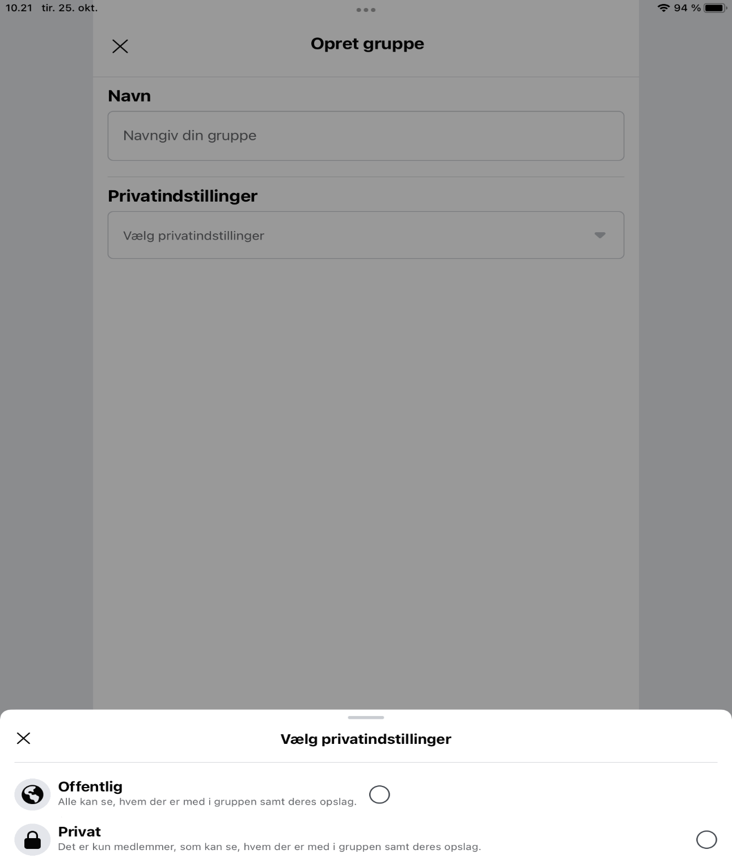

6. Usynlig eller ej?:
Det tredje felt hedder ”skjul gruppe”. Her vælger du, om siden skal kunne findes af andre i Facebooks søgefunktion, eller om siden kun kan søges frem af eksisterende gruppemedlemmer.
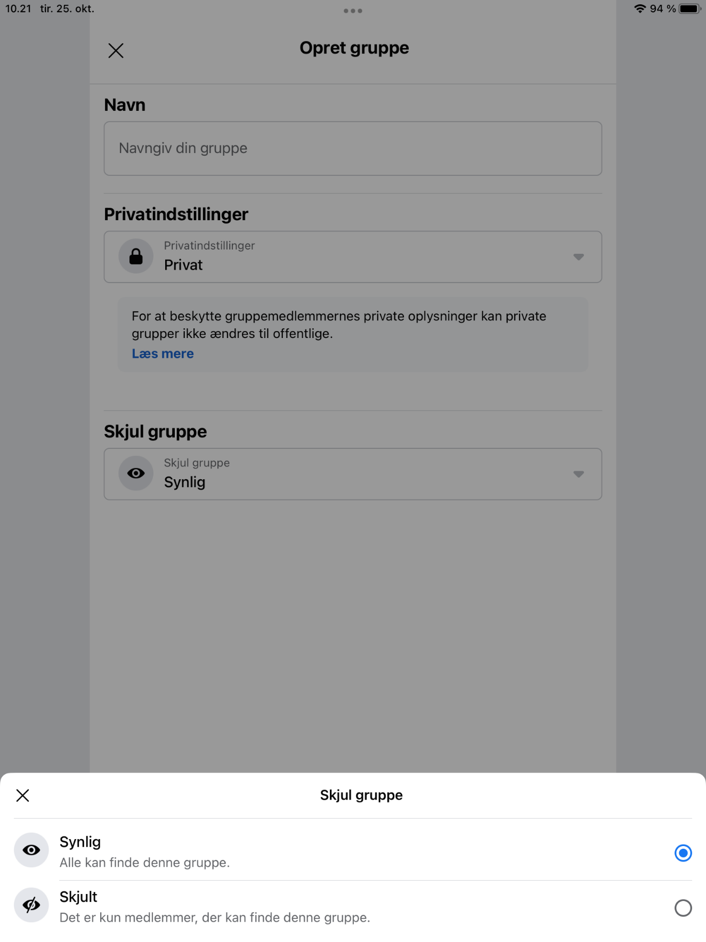

7. Invitation til medlemskab – et opmærksomhedspunkt:

Facebook vil foreslå dig at invitere facebookvenner til at blive medlem af din nyoprettede gruppe. Facebook foreslår, at du kan gøre det på to forskellige måder. Grundet markedsføringsloven skal du dog være opmærksom på, at Facebooks ”inviter” knap går under samme kategori som markedsføringslovens bestemmelser om uanmodet elektronisk henvendelse eller det, vi i daglig tale kalder spam. Så hvis du gør brug af knappen, skal du være fuldstændig sikker på, at personen (eksempelvis dine andre kollegaer i lokalafdelingen) har et ønske om at modtage denne invitation. Eventuelt spørg mundtligt forinden.
Vores anbefaling til måder at gøre opmærksom på gruppen over for de relevante personer er i stedet følgende:
A) Informer mundtligt: Gør relevante personer mundtligt opmærksom på gruppens eksistens, når i snakker sammen (borgere, politikere etc). Beder de om et link, kan du derefter sende det til dem.
B) Informer via egne kanaler: Gør opmærksom på gruppen, når i afholder arrangementer eller via jeres lokale hjemmeside, hvor I kan indsætte linket eller beskriv hvordan man finder frem til gruppen på Facebook.
C) Følg andre – og håb de følger retur: Gå ind og klik ”synes godt om” relevante sider på Facebook på vegne af jeres side – og håb, at det vækker nysgerrighed hos dem, så de får lyst til at følge jer retur. I må dog ikke skrive og spørge dem om det eller sende invitation.
D) Inviter med link: Klik på baren ”inviter med link”. Det kopierer linket til din udklipsholder, hvorefter du kan kopiere det ind i en mail eller i en Messenger-besked og sende det på mail eller i Messenger til bestemte personer. De samme markedsføringsforbehold gør sig gældende her, som ved brugen af inviter-knappen. En tommelfinger regel kan være, at du ikke kan sende det til folk, du i forvejen ikke har en relation til eller en igangværende dialog med. Du skal med andre ord kende personen i forvejen, eller personen skal have kontaktet dig med et ønske om at modtage viden eller blive del af gruppen. Det står privatpersoner frit for at dele eller gøre opmærksom på din gruppe. Du kan derfor godt lave et opslag på din private Facebook, hvor du gør opmærksom på gruppen.

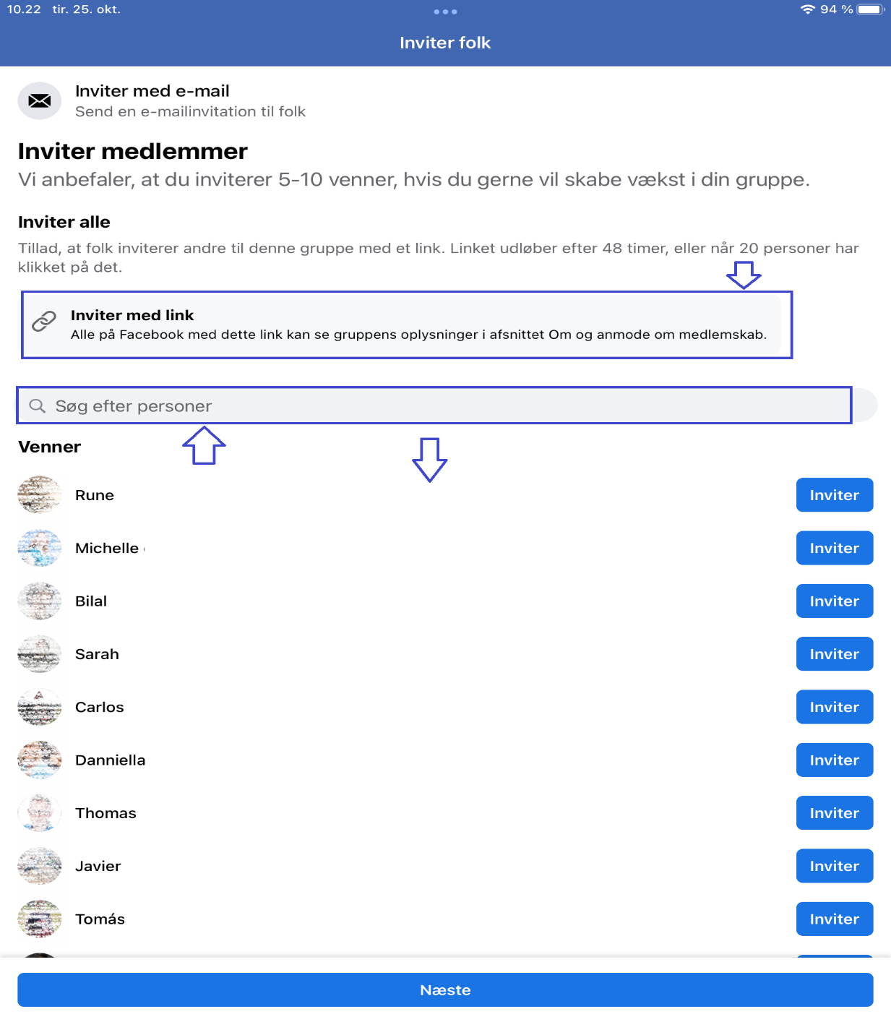

8. Tilføj et coverbillede.
Et coverbillede fungerer som gruppens visuelle blikfang. Det kræver, du har et langt/bredt billede liggende i din iPads fotobibliotek, som du kan overføre. Eller du kan vælge en af Facebooks egne nedenunder. Efter upload klikker du ”næste” i bunden af skærmen.
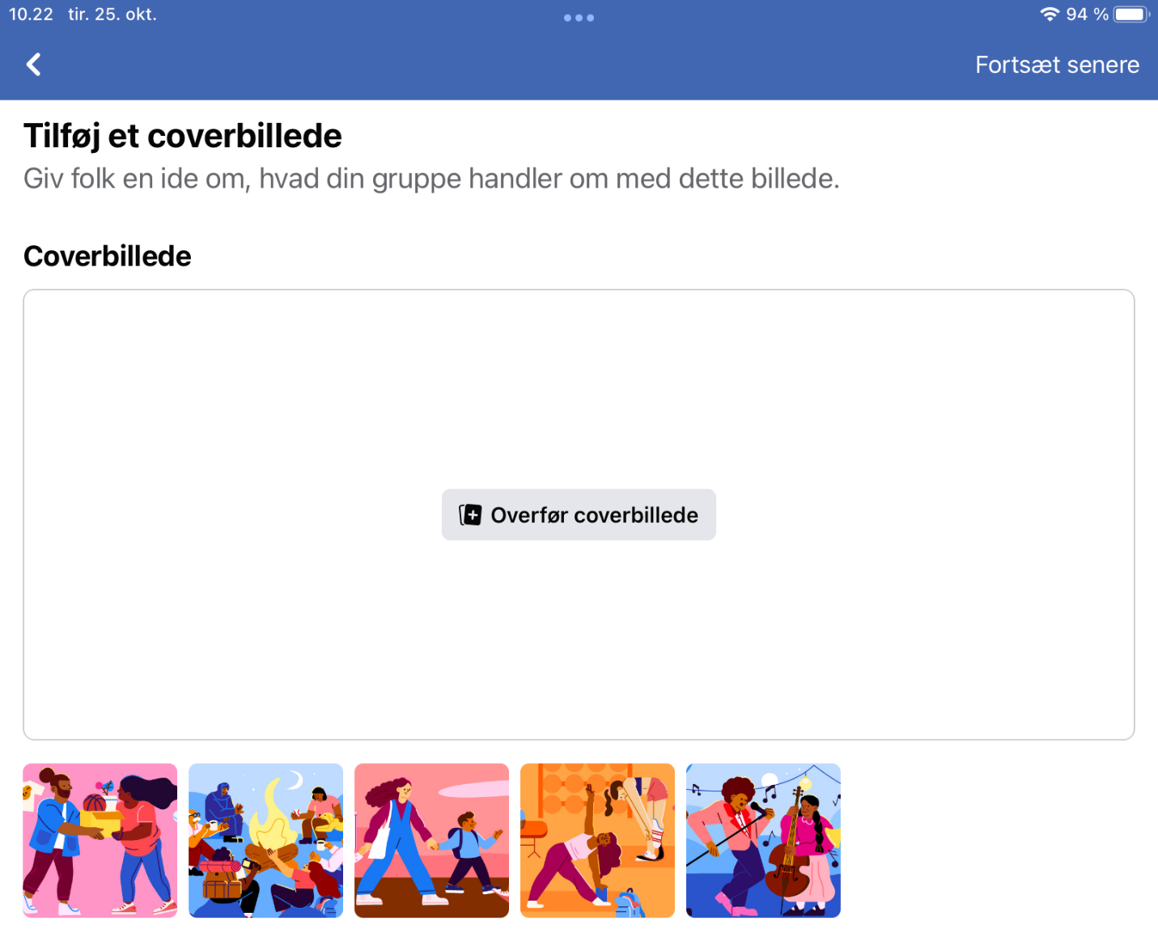

9. Tilføj en beskrivelse:
Beskriv din gruppe, så folk ved, hvad den handler om. Se det som en slags skriftlig forventningsafstemning.
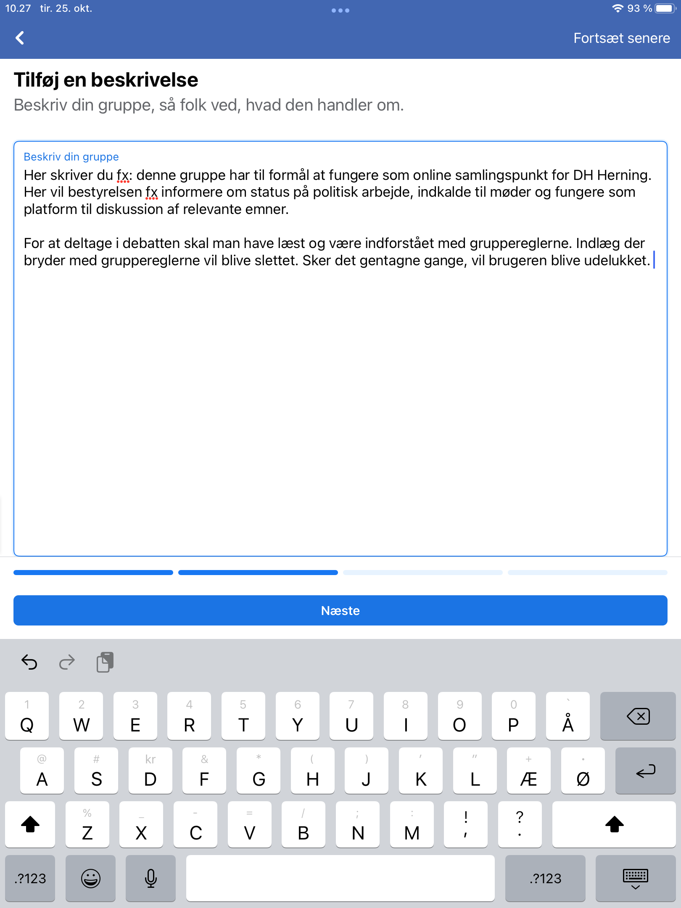

10. Vælg mål:
For at folk bedre ved, hvad de kan forvente af gruppen, beder Facebook dig om at vælge minimum ét mål for gruppen. De krydses af i boksen til højre.
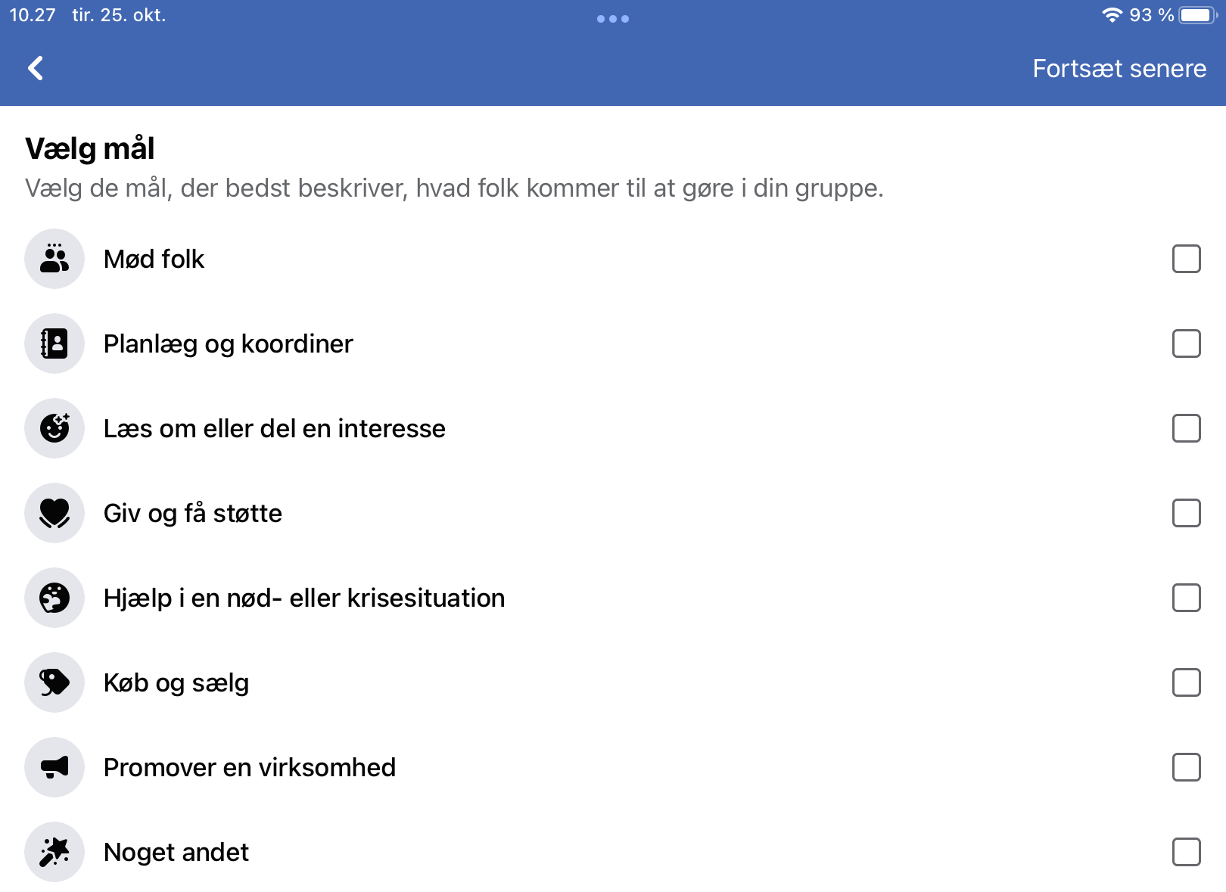

11. Gruppen er oprettet – hvad så nu?:
Nu skulle du gerne lande på en visning af, hvordan forsiden af din gruppe vil se ud for andre. Her får du et overblik over de forskellige funktioner og interaktionsmuligheder. Hvis du vil redigere i sidens indhold eller regler, skal du klikke på knappen ”administrer”.
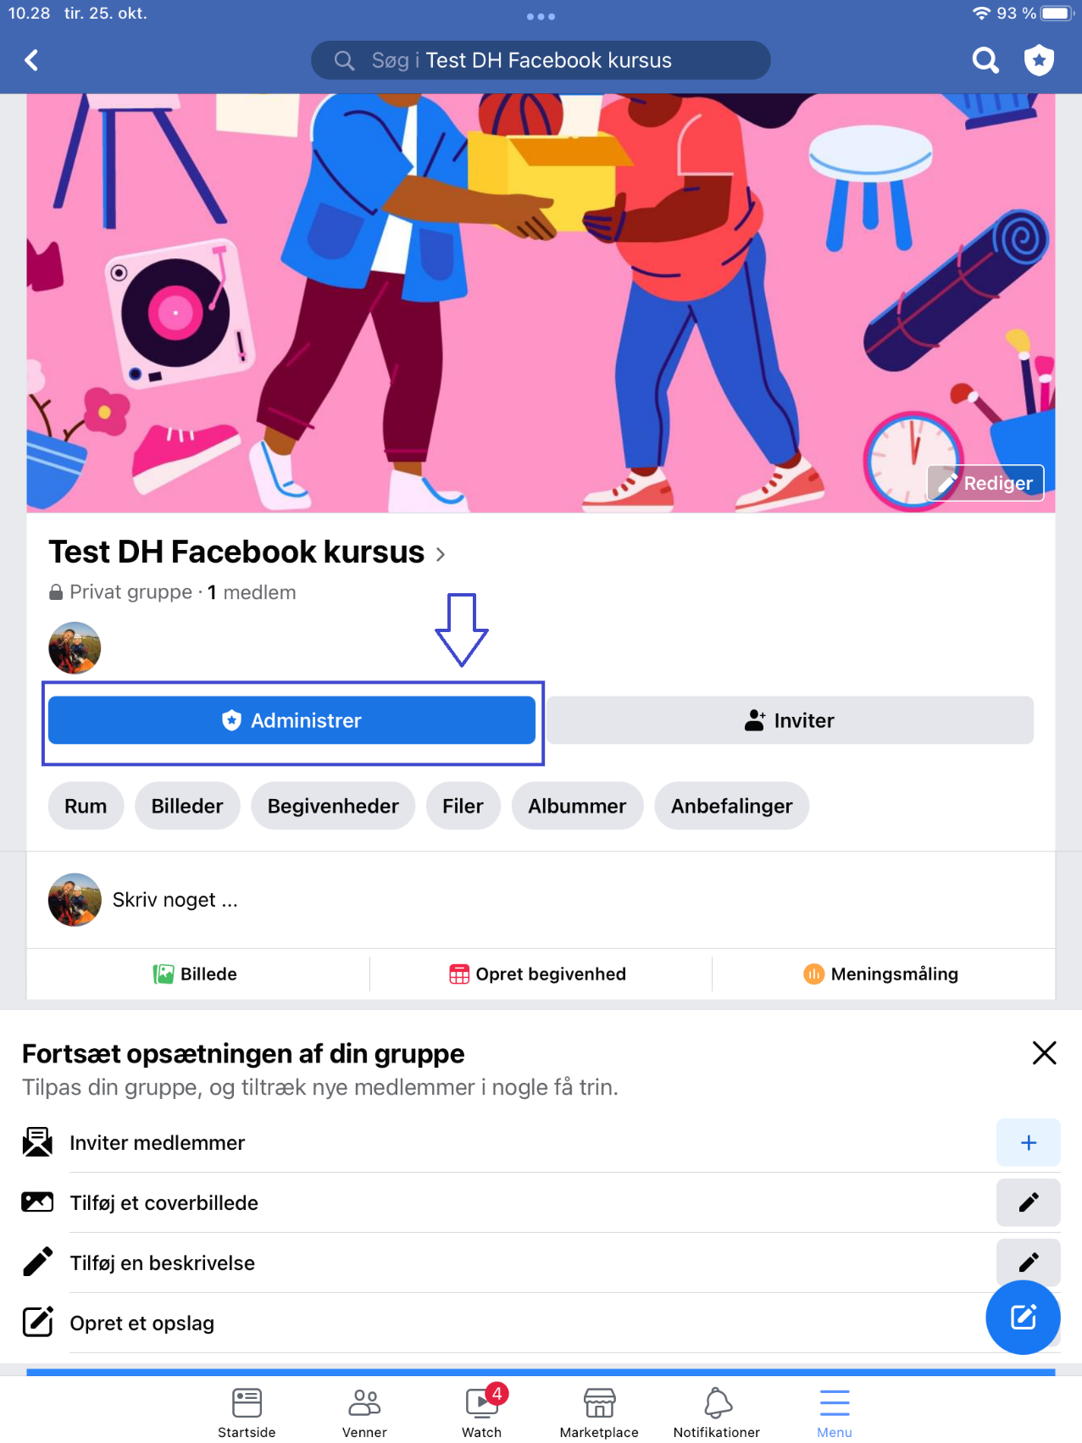

12. Lav et opslag:
Klik på tekstfeltet, hvor dit profilbilede vises i lille format med teksten ”skriv noget” (som det ses på forrige billede). Du kan nu skrive en opslagstekst, samt vælge blandt en masse forskellige muligheder, som opslaget også skal indeholde. Ofte er det godt at have enten et billede eller en video som blikfang til at supplere teksten.
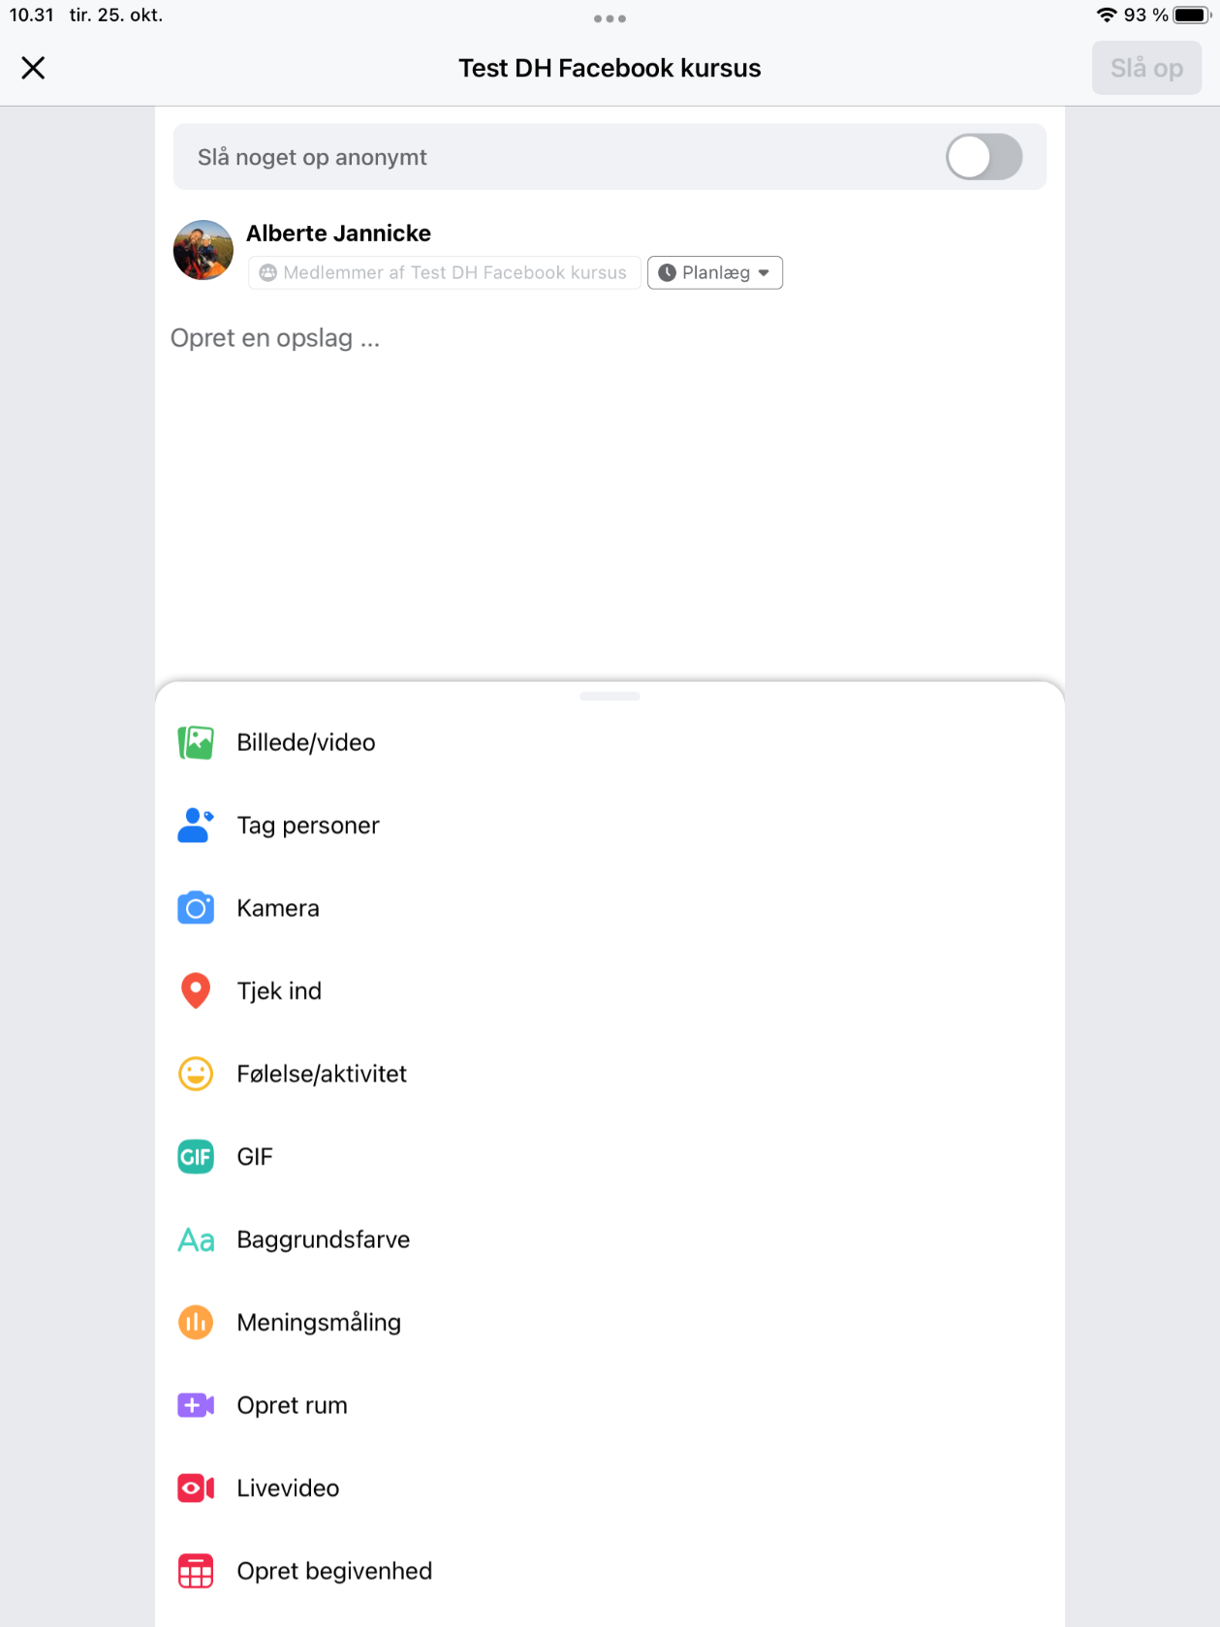

13. Oprettelse af begivenhed:
Hvis du gerne vil oprette en begivenhed, skal du klikke på ”begivenheder” knappen. Det fører dig hen til to valgmuligheder; Klik ”online”, hvis du vil lave en udelukkende online begivenhed? Eller tryk ”personligt”, hvis du vil invitere folk til en fysisk begivenhed via Facebook.

14. Oprettelse af meningsmåling:
Hvis du gerne vil oprette en meningsmåling, skal du klikke på ”meningsmåling” knappen, der sidder lige neden under tekstfeltet, hvor du vil skrive dit facebook-opslag. Facebook opretter så et opslag til dig.

Skriv dit spørgsmål i tekstfeltet, hvor der står ”stil et spørgsmål”. Og tilføj så svarmuligheder via feltet ”tilføj en valgmulighed i meningsmåling”. Klik på +’et til venstre for dette felt for at tilføje flere svarmuligheder. Du kan indstille særlige retningslinjer for deltagelse i meningsmålingen ved at klikke på baren ”indstillinger for meningsmåling”.

15. Nysgerrig på mere viden?

Skulle du have brug for yderligere guide til hvordan man finder rundt i de forskellige muligheder i en gruppe på Facebook, kan du med fordel kigge nærmere på Facebooks egne guider. Den giver svar på spørgsmål om hvordan du administrerer din gruppe, hvordan du interagerer med din gruppe, hvordan du tilpasser din gruppe, samt privatindstillinger og sikkerhedsspørgsmål.
De hyppige spørgsmål og svar finder du i korte skriftlige svar ved at klikke her:

